4. Решение нелинейных уравнений
4.1. Постановка задачи и основные этапы отыскания решения
Нелинейные уравнения разделяют на 2 класса - алгебраические и трансцендентные. Алгебраическими уравнениями называют уравнения, содержащие только алгебраические функции (целые, рациональные, иррациональные). В частности, многочлен является целой алгебраической функцией. Уравнения, содержащие другие функции (тригонометрические, показательные, логарифмические и другие) называются трансцендентными.
Пусть дана некоторая функция 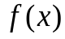, непрерывная на некотором промежутке . Требуется найти все или некоторые значения 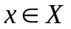, для которых
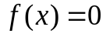. (1)
Всякая точка 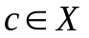, такая, что 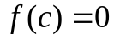, называется корнем уравнения (1).
Пусть уравнение (1) имеет лишь изолированные корни, то есть для каждого корня существует окрестность, не содержащая других корней этого уравнения.
Тогда приближенное нахождение корней уравнения (1) состоит из двух этапов:
1. Отделение корней, то есть установление возможно тесных отрезков 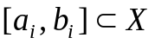, в которых содержится один и только один корень уравнения (1).
2. Уточнение приближенных корней, то есть получение приближенных значений корней с заданной точностью 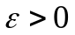. Это означает, что вычисленное значение корня 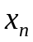 должно отличаться от корня не более, чем на величину :
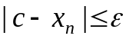
Процедура уточнения приближенных корней нелинейных уравнений, как правило, состоит в выборе начального приближения к корню 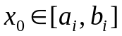 и вычислении по некоторой формуле последующих приближений 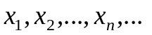 и т.д.
В результате итераций получается последовательность приближенных значений корня 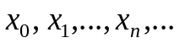., которая называется итерационной последовательностью. Если существует конечный предел
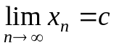
то говорят, что итерационный процесс сходится.
Сходимость итерационного процесса означает, что погрешность приближенных значений с каждым шагом уменьшается:
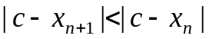.
В общем случае это неравенство можно представить в виде:
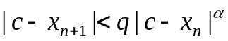,
где 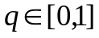 и 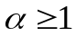 – некоторые числа, значения которых определяются методом уточнения корня.
От значений q и α зависит, насколько с каждым шагом уменьшается погрешность приближенных значений и, соответственно, насколько быстро можно получить приближенное значение с заданной точностью.
Главным показателем скорости сходимости метода является значение α, называемое порядком сходимости. При 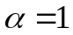 погрешность с каждым шагом убывает линейно, в этом случае говорят о линейной сходимости. Если 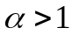, то говорят, что имеет место сверхлинейная сходимость (сходимость степени ).
4.2. Аналитический способ отделения корней
Отделение корней базируется на следующих известных из курса математического анализа положениях.
Теорема. Если функция 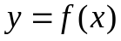 непрерывна на отрезке 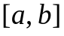 и значения ее на концах отрезка 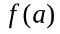 и 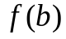 имеют противоположные знаки, т.е. 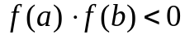, то найдется, по крайней мере, одна точка 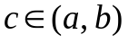 такая, что .
Если при этом функция монотонна, т.е. производная 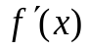 существует и сохраняет постоянный знак на интервале 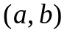 (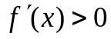 или 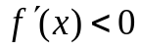), то корень будет единственным.
В условиях теоремы возможны следующие случаи:
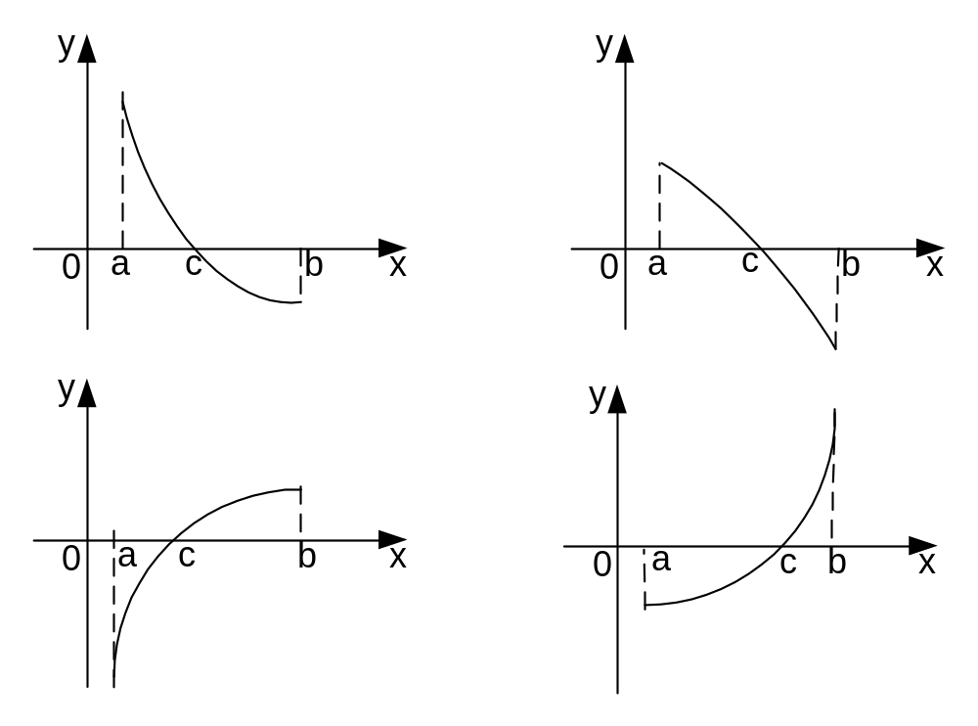
Процесс аналитического отделения корней начинается с выбора достаточно большого отрезка 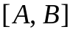, в котором заключены все корни уравнения (1). Отрезок разбивают на равных частей и с шагом 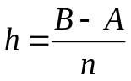 вычисляют значения в точках 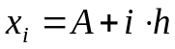, 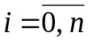.
Если окажется, что 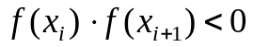, 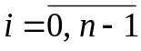 то в силу вышеприведенной теоремы в интервале 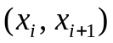 имеется корень уравнения (1).
Замечание. Шаг должен быть достаточно малым, чтобы в интервал длины не могло попасть более одного корня.
Пример. Найти интервалы изоляции корня уравнения 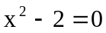 на [0,4]
Решение. Построим таблицу значений, где 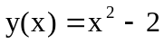:
x | y(x)
0 | -2
1 | -1
2 | 2
3 | 7
4 | 14
Из таблицы значений видно, что функция y(x) меняет знак на отрезке [1,2], поэтому корень находится на этом отрезке.

4.3. Уточнение корней методом половинного деления
Пусть из предварительного анализа известно, что корень уравнения (1) отделен на отрезке , т.е. существует точка 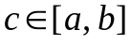 такая, что .
В качестве начального приближения искомого корня 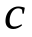 принимаем середину отрезка, т.е. 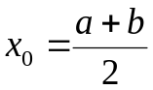. Далее исследуем значения функции:
- Если 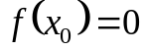, то 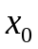 является корнем уравнения (1).
- Если 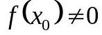, то выбираем тот из двух полученных отрезков 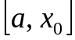 или 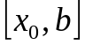, на концах которого функция имеет противоположные знаки. Новый суженый отрезок обозначаем как 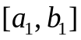, снова делим пополам и проводим тот же анализ.
Итерационный процесс продолжаем до тех пор, пока длина отрезка после -ой итерации станет не больше заданной точности 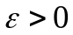:
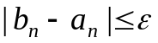.
Тогда за искомое значение корня принимается полученное приближение 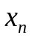: 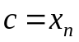.
Количество итераций можно определить заранее. Каждое очередное вычисление середины отрезка 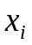 и значения функции 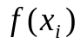 сужает отрезок поиска вдвое. Поэтому при исходном отрезке 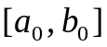 и точности количество вычислений 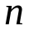 определяется условием
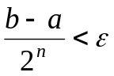,
или
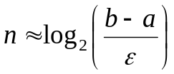.
Замечание. Метод половинного деления очень прост, здесь нет вычислительной формулы и можно обеспечить практически любую точность. Как недостаток метода можно отметить его медленную сходимость (за один шаг отрезок, где находится корень, сужается всего в два раза).

4.5. Уточнение корней методом Ньютона
Метод Ньютона является наиболее эффективным методом решения нелинейных уравнений.
Пусть функция непрерывна на отрезке 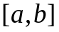 и дважды непрерывно дифференцируема на нем.
Пусть корень уравнения (1) отделен на отрезке , причем и 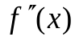 непрерывны и сохраняют постоянные знаки для 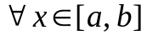.
Пусть для определенности 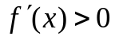 и 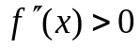 для .
Геометрически проиллюстрируем метод Ньютона (рис. 1).
Пусть 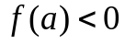, 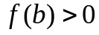.
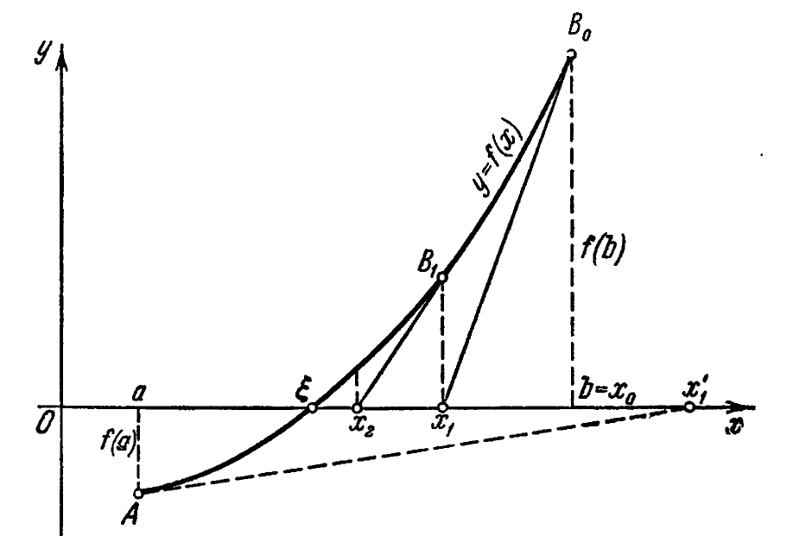

За начальное приближение принимается тот из концов отрезка 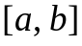, для которого
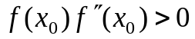.
Согласно данному условию начальное приближение 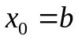.
Проведем касательную к графику функции в точке 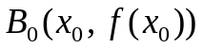.
Уравнение касательной к графику функции в точке имеет вид:
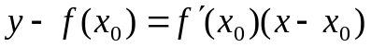
В качестве первого приближения 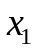 корня возьмем абсциссу точки пересечения этой касательной с осью OX, т.е. подставим в уравнение касательной 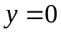, 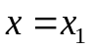. Тогда
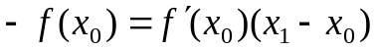
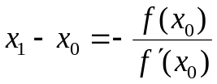
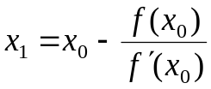
Рассмотрим точку 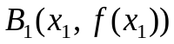. Через эту точку снова проведем касательную, абсцисса точки пересечения которой даст нам второе приближение 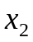 корня и т.д.
В результате получим последовательность приближений 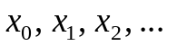, причем
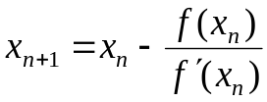, 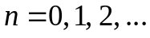 - расчетная формула метода Ньютона.

Замечание. Сходимость метода в большей мере зависит от выбора исходной точки. Если положить 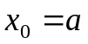, то 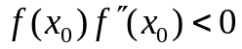. Тогда, проведя касательную к кривой в точке 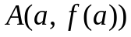, получаем точку 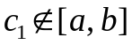, и процесс нахождения корня может расходиться.

Сходимость метода Ньютона устанавливает следующая теорема.
Теорема. Пусть функция 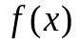 непрерывна и дважды дифференцируема на отрезке . Если 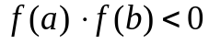, причем и 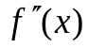 непрерывны и сохраняют постоянные знаки при , то исходя из начального приближения 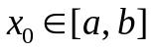, удовлетворяющему неравенству
,
можно вычислить методом Ньютона по его расчетной формуле единственный корень уравнения (1) с любой степенью точности.
Дадим оценку погрешности приближенного корня. На практике удобно пользоваться следующей оценкой погрешности:
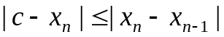.
Эта оценка позволяет сформулировать следующий критерий окончания итераций метода Ньютона. При заданной точности ε > 0 вычисления нужно вести до тех пор, пока не будет выполнено неравенство
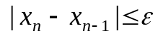.
Метод Ньютона сходится с квадратичной скоростью.

4.6. Уточнение корней методом простых итераций
Заменим уравнение (1) равносильным ему уравнением
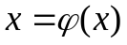. (3)
Например, уравнение 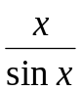 – 0.5 = 0 можно заменить эквивалентным ему уравнением
x = 0.5 sinx.
Выберем каким-либо образом начальное приближение 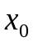. Вычислив значение функции 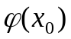, найдем первое приближение 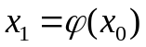.
Далее, вычислив 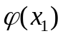, получим второе приближение 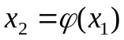.
Продолжая этот процесс неограниченно, получим последовательность приближений к корню:
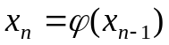 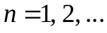 (4)
Формула (4) - расчетная формула метода итераций.
Пусть функция 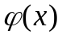 непрерывна и последовательность 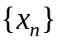 сходится при 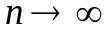. Тогда существует предел
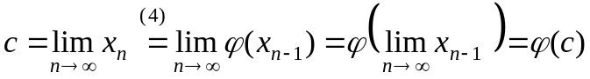
Таким образом, 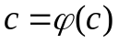, следовательно, - корень уравнения (3).
Геометрически метод простых итераций может быть пояснен следующим образом. Построим на плоскости 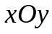 графики функций 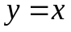 и 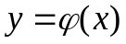. Корень уравнения (3) является абсциссой точки пересечения 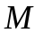 кривой с прямой (см. рис.).
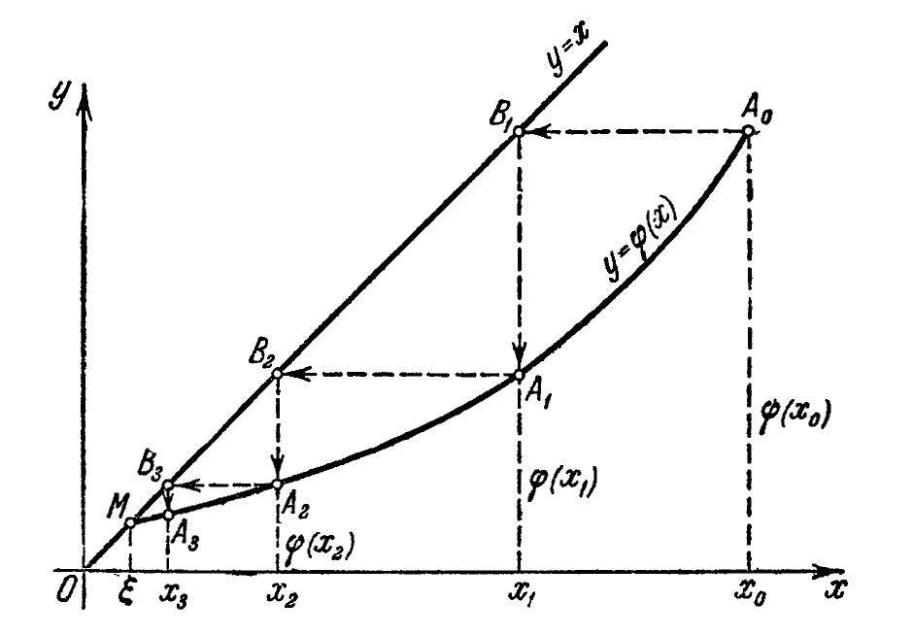
Пусть абсцисса точки 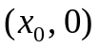 - начальное приближение. Отправляясь от точки 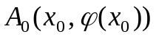, стоим ломаную линию 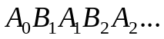 («лестница»). Общие абсциссы точек 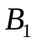 и 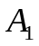, 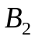 и 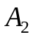, …, представляют собой последовательные приближения 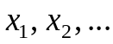 корня .
Сходимость метода простых итераций устанавливает следующая теорема.
Теорема. Пусть функция определена и дифференцируема на отрезке , причем 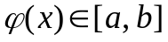 для . Тогда, если существует такое число 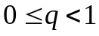, для которого 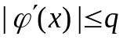 для , то:
- процесс итерации сходится независимо от начального значения 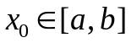;
- предел 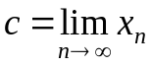 является единственным корнем уравнения (3) на отрезке .
Замечание. Обычно принимают 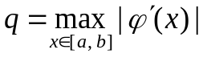.
Для определения точности вычисления корня справедлива следующая оценка погрешности:
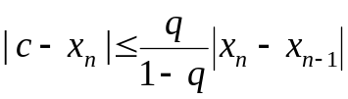.
Данная оценка показывает, что метод простой итерации сходится со скоростью геометрической прогрессии с знаменателем q. Чем меньше q, тем выше скорость сходимости.
Из указанной оценки следует условие прекращения итераций. Вычисления следует продолжать до выполнения неравенства
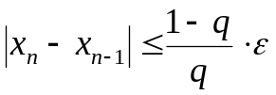.
Если это условие выполнено, то можно считать, что приближенное значение x_{n} является приближением к корню с точностью .

